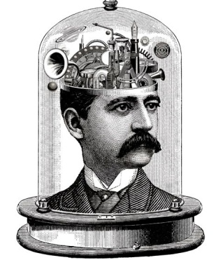
Masterclass
projecten

Schrijfopdracht Werkstuk

Onderzoek een onderwerp dat je interessant vindt en doe daar verslag van in een werkstuk van maximaal 4 hoofdstukken. Je mag elk onderwerp kiezen. Voor de werkwijze kun je dit stappenplan gebruiken:

- Onderwerp zoeken
- Vragen opstellen: wat wil je weten?
- Deelonderwerpen bepalen: welke (4) hoofdstukken ga je schrijven?
- Vragen verdelen over de hoofdstukken, nieuwe vragen erbij verzinnen
- Inhoudsopgave opstellen
- Informatie zoeken (bronnen bijhouden onder kopje ‘ bronnen’)
- Informatie plaatsen in juiste hoofdstuk (hoeft nog niet netjes te zijn)
- Volgorde hoofdstuk 1 bepalen
- Hoofdstuk 1 uitschrijven
- Volgorde hoofdstuk 2 bepalen
- Hoofdstuk 2 uitschrijven
- Volgorde hoofdstuk 3 bepalen
- Hoofdstuk 3 uitschrijven
- Volgorde hoofdstuk 4 bepalen
- Hoofdstuk 4 uitschrijven
- Inleiding en conclusie schrijven
- Plaatjes invoegen
- Lay-out in orde maken
- Controleren op spelfouten

- Uitprinten, in mapje steken en inleveren

